**华北水利水电大学大学生暑期社会实践活动**

**简 报**

**第（49）期**

**社会实践活动领导小组办公室 2016年7月29日**

★游走在折纸间的梦

★继续努力，影响深远

★“向日葵”筑梦未来

游走在折纸间的梦

——电力学院“大手牵小手”社会实践队

7月28日，电力学院大手牵小手支教队来到邓州张楼乡小的第十七天。欢乐夏令营五天倒计时。随着与同学们相处的时间越来越少，所有人都异常珍惜这最后这几天相处的时光。小时候总是很爱折纸，折衣服，裤子等，可以说童年最好玩的事情之一就是折纸。今天的艺术心声老师教同学们折百合花，孩子们都很认真的在学习。

孩子不仅学会了老师教给的折纸内容，还自己叠了很多连老师都不会叠的东西。他们利用自己的想象和热情，在积极的参与着这堂手工课，就连大手大脚的男生也很认真的在操作。

下课后，同学们纷纷把自己做好的手工作品送给各位团队的老师，有的写了问候语；有的把百合花进行改造，在百合花的顶端粘上一只闻花香的纸鹤。老师们收到自己的礼物开心的不得了。

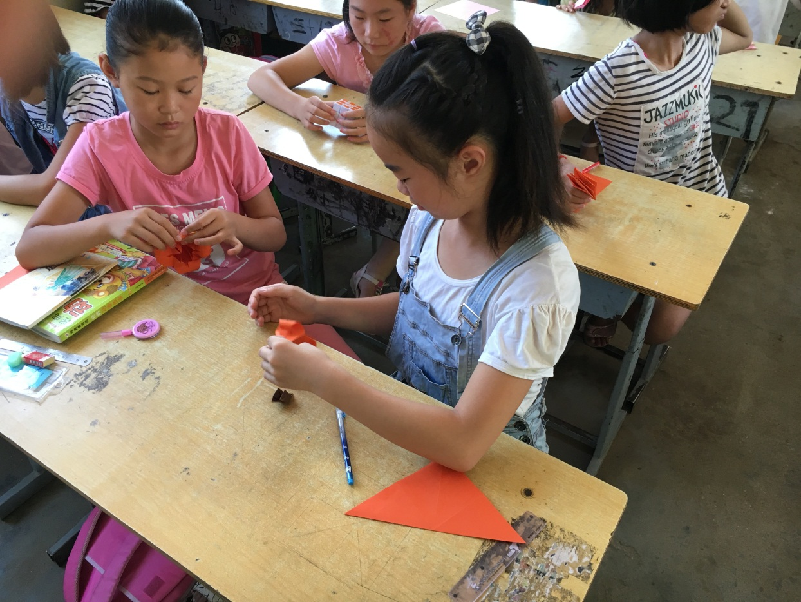看着孩子们交上来的折纸作品，我知道，很多年后，当同学们再有机会看见自己童年时折的纸，看着那陈旧的痕，一定会怀念当年的梦。

小朋友们在折纸

继续努力，影响深远

——水利学院“关于博爱县河湖污染情况调查”调查队

7月27日，我们“关于博爱县河湖污染情况调查”调查队所有队员来到了我们之前调查过的幸福河，想要确认一下我们之前的宣传和努力是不是有了一定效果?幸福河的环境是否有了进一步改善?当我们再次来到这里时,结果令我们十分欣喜,我们发现幸福河的环境状况有了很大改善.污染轻了很多，生活垃圾和之前的残枝败叶几乎不见了，河道两边也没有新的生活垃圾出现，整个幸福河的面貌焕然一新了。

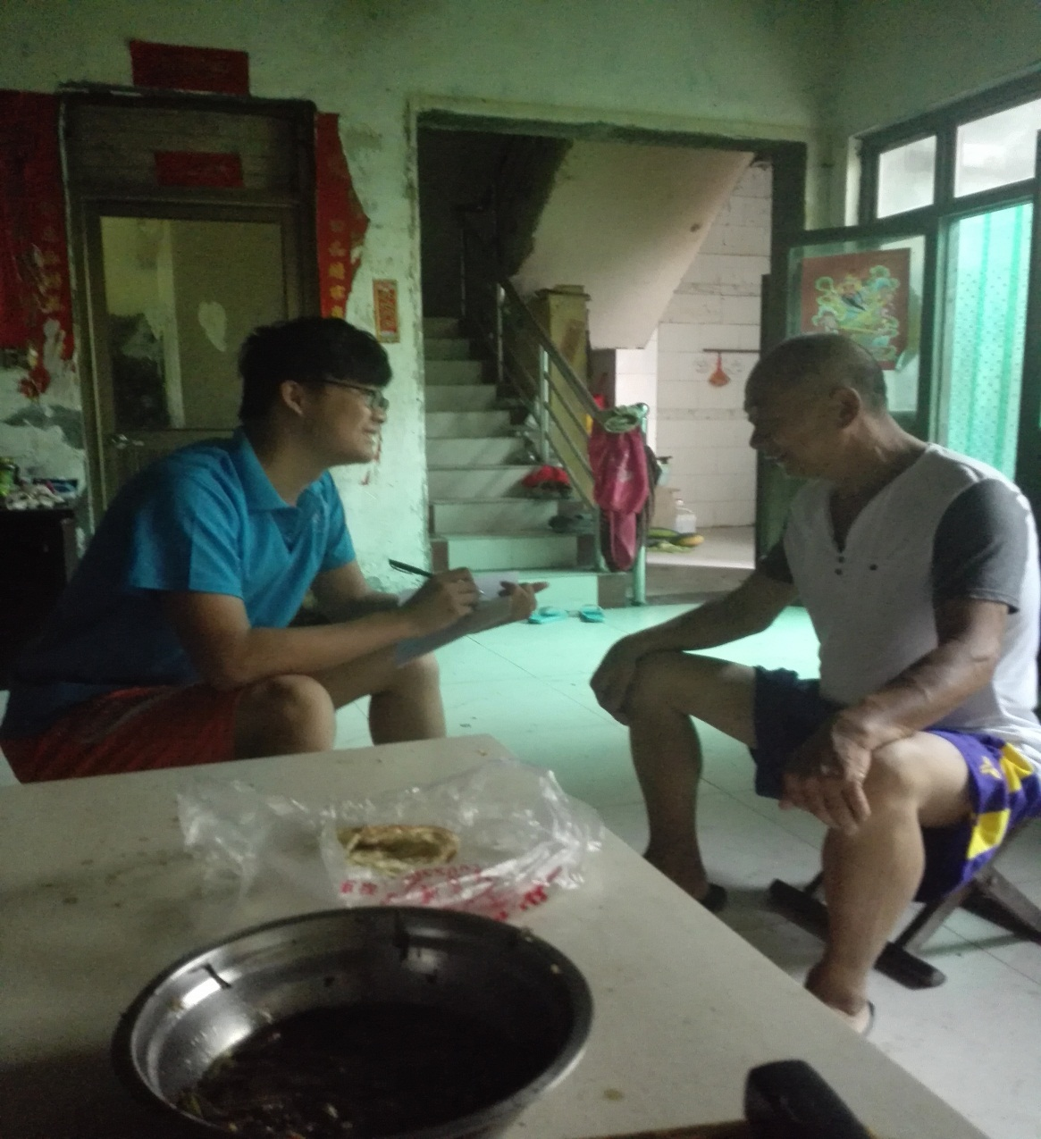下午2点30分，下着蒙蒙细雨，我们继续对幸福河周围的居民进行了调查和走访,因为之前来过的缘故,居民们对我们很是欢迎。据我们了解，现在村庄里大部分都为老人，年轻人都外出打工了。平时大家都听注意珍惜水资源，保护环境。但是农村的生活方式比较粗犷，还是对幸福河造成了很大的污染。其中一位老人说到：“你们这些小娃娃不容易，下着雨又来了，我们以前很多东西不懂，上次你们来了，我们就知道了，以后垃圾不会再往河里倒了”。听到这话，我们真的很开心，这些天的努力没有白费。老人的话像是鼓励，也像是鞭策。我们一定会继续加油！

队员在与老人交谈

“向日葵”筑梦未来

——土木与交通学院“向日葵”支教团队

7月16日，正在杞县裴店村孟里寨小学开展支教活动的我校土木与交通学院“向日葵”暑期社会实践团，通过家访，走进村庄里的各家各户，开展山村孩子教育状况调研活动。

经过一段时间的支教工作，实践队员和当地的学生以及家长们建立了良好的感情，实践队员的服装和旗帜也成为当地的一道亮丽的风景线。实践队员走到哪里都有一群孩子簇拥着，走到哪里都有家长们的热烈欢迎和诚挚邀请。每到一家，队员们都仔细询问家里的经济情况，有几个孩子，孩子的学习情况以及对孩子的学习有什么样的期望等问题。三年级学生的母亲告诉队员们：“孩子能不能成才就靠他自己了，我和他爸爸都是小学毕业，孩子的爸爸常年在外打工，我们没有能力辅导他，我们也希望孩子能上大学，希望你们能多帮助他”。通过调查，实践队员们得知，这里的家庭一般都有3-4个孩子，家里的经济来源主要靠外出打工，大部分家长文化程度不高，对于孩子的学习主要靠孩子自学和学校的教育，家长没有精力和能力来指导孩子的学习，一般都是“能上到哪就供到哪，上不了就去打工”的态度。

在课堂上队员们和老师一起教小朋友跳企鹅舞，给他们讲“三个蝴蝶”的故事并让孩子们自己扮演故事中的角色。这些可爱的孩子都有着的聪明大脑，更有着对快乐的渴望。

“向日葵梦”是我们努力奋斗的目标，落实在这次实践活动中，帮助这些孩子实现梦想就是我们每天切实要做的事。爱永远是最好的沟通语言，它可以穿越一切阻碍，把心连在一起。希望能有更多的人献出自己的爱心，关心这些孩子们，让他们早日梦想成真，拥有一个灿烂动听的童年。

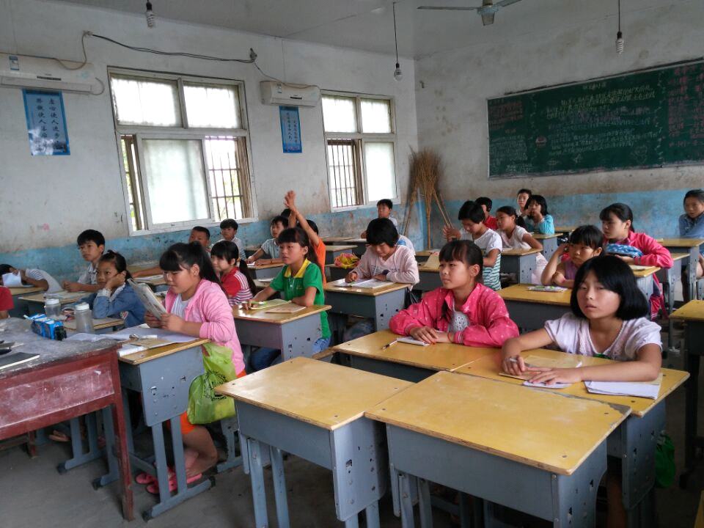孩孩子们在认真听讲

**指 导：**祁 萌

**主　　审：**宋凯果

**主　　编：**任 智

**执行主编：**任梦圆 张 杨 李博文 李卓远

**联系地址：**华北水利水电大学团委(450011)

**联系电话：**0371-69127469

**电子邮箱：**1319106927@qq.com

**报：**团省委、校党委

**送：**党群各部门、各院、部、处